HX565 Scheda creata il 16 dicembre 2022
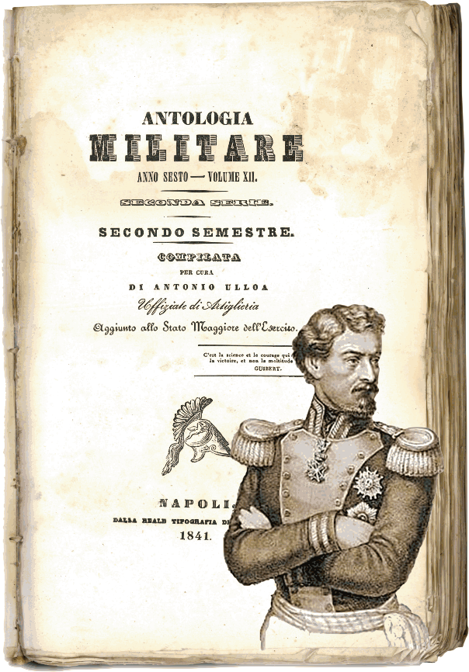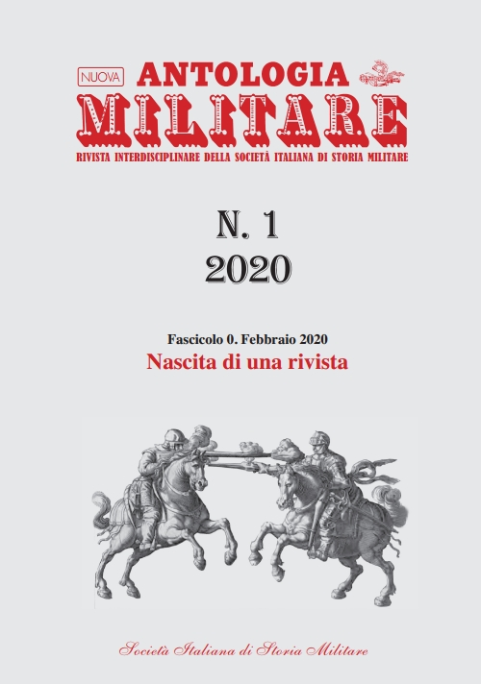
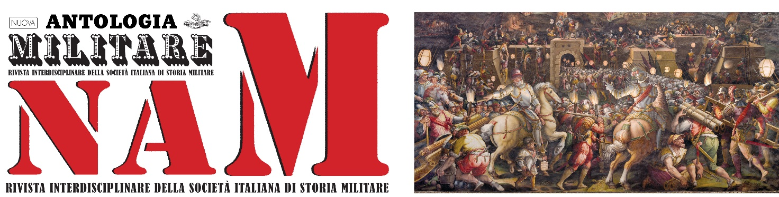 Descrizione storico-bibliografica
*Antologia militare. - Anno 1, n. 1 (1835)-anno 10, vol. 20 (1845/46). - Napoli : stamp. dell'Aquila di V. Puzziello, 1835-1846. - 20 volumi : ill. ; 21 cm. ((Semestrale. – Dal n. 3 (1837) editore: Dalla Reale tipografia della guerra. – Da anno 4, n. 8 (1839) indicazione di nuova serie. – Disponibile anche online. - TO00176563
Soggetto: Arte e scienze militari - Periodici

*Nuova antologia militare : rivista interdisciplinare della Società italiana di storia militare. – N. 1 = Fasc. 0 (febbraio 2020)- . - Roma : Tab, 2020- . – Testi elettronici ; file PDF. ((Quadrimestrale. - Direttore scientifico: Virgilio Ilari. – Si richiama idealmente a: Antologia militare, Napoli 1835-1846. - Disponibile in Internet, URL: https://www.tabedizioni.it/shop/books/series/nuova-antologia-militare-16. – ISSN 2704-9795. – BVE0851428
Autore: Società italiana di storia militare
Soggetto: Storia militare - Periodici
Classe: D355.009

Volumi disponibili in rete 1837; 1839-1844; 2020-

Informazioni storico-bibliografiche
Perché vogliamo fondare Nuova Antologia Militare
Il titolo della rivista e il logo della Società Italiana di Storia Militare (SISM) si richiamano idealmente ad Antologia Militare, la prima rivista militare italiana, pubblicata a Napoli dal 1835 al 1846. NAM è il risultato di una quarantennale esperienza “militante” nel campo della storia ed epistemologia della storiografia militare e degli studi strategici, cominciata nell’ultima decade della guerra fredda, quando vennero fondati l’Istituto Studi e Ricerche Difesa (presieduto dal Senatore Vittorelli), il Centro Interuniversitario di Studi e Ricerche Storico-Militari (fondato da Giorgio Rochat, Piero Del Negro e Filippo Frassati), la Società Italiana di Storia Militare (fondata da Raimondo Luraghi, Virgilio Ilari, Mariano Gabriele, Massimo Mazzetti, Giuseppe Conti, Alberto Santoni, Antonio Pelliccia, Marco Grandi e Michele Nones), il Centro Militare di Studi Strategici del Ministero della Difesa (fondato dal Generale Carlo Jean), le Cattedre di storia delle istituzioni militari dell’Università Cattolica di Milano (Ilari) e di Studi Strategici della Luiss (Jean), la Libreria Militare di Milano (di Angelo Pirocchi) e la rivista Limes fondata da Lucio Caracciolo. Sviluppi testimoniati dalla Collana CeMiSS (ed. da Rivista Militare, la rivista dell’Esercito Italiano, poi dalla FrancoAngeli), dagli atti dei convegni nazionali e internazionali svoltisi dal 1969 al 1999, dalla Guida alla storia militare italiana (ESI, Napoli, 1997) curata da Piero Del Negro e dal dottorato di ricerca in storia militare tra le Università di Torino (Rochat), Padova (Del Negro) e Cattolica di Milano (Ilari).
Questi primi sviluppi, contemporanei e in parte connessi con quelli analoghi nel resto dell’Occidente, in Italia però si arenarono; e, paradossalmente, proprio mentre, finita la guerra fredda e rimossi i pregiudizi ideologici, aumentava anche da noi la domanda di studio e informazione sulle questioni militari. Domanda a cui le strutture accademiche ed editoriali italiane non furono in grado di rispondere adeguatamente, con la conseguenza che la produzione storico-militare italiana fu lasciata esclusivamente agli amatori e ai media e non fu dunque più in grado di tenere il passo con gli standard crescenti della storiografia militare internazionale e degli studi strategici, documentati ampiamente nel saggio bibliografico “Per una epistemologia della storia militare” incluso nel primo volume della Collana Sism “Fvcina di Marte” (Clausewitz in Italia e altre lezioni di storia militare, Roma, Aracne, 2019, pp. 241-276).
A partire dal 2010, sia pure in modo non sufficientemente coordinato, alcuni pochi docenti universitari di riconosciuta specializzazione nel settore della storia militare, cominciarono nondimeno a produrre un corpus di testi di valore scientifico, in particolare le collane del CISRM (Unicopli, diretta da Nicola Labanca), del nuovo Centro Studi sulle Polizie e il Controllo del Territorio (Rubbettino, diretta da Livio Antonielli) e della Sism (i Quaderni Sism, diretti da Virgilio Ilari), la Collana “Storia Politica, Costituzionale e Militare del Mondo Antico” (Jovene, diretta da Luigi Loreto) e la Rivista di Studi Militari (Patron, diretta da Giovanni Brizzi).
In particolare, la Sism (che è interamente auto-finanziata dai suoi 450 soci e perciò immune al brusco taglio del fnanziamento pubblico della ricerca scientifica, nonché ben stabilita nella rete internazionale di condivisione scientifica) – si è dotata di una fondamentale bibliografia internazionale (i 20 mila volumi della Biblioteca Militare Italiana di Varallo Sesia e i 100 mila testi della Biblioteca Militare Digitale) che le ha permesso di specializzare la sua collana di monografie collettive (i Quaderni Sism) nello studio sistematico dei temi di punta su cui si orienta la ricerca storico-militare internazionale, che sono maggiormente trascurati in Italia. I Quaderni Naval History (2014), War Films (2015), Future Wars (2016), Economic Warfare (2017), Over There in Italy (2018) e Italy on the Rimland (2019) riuniscono un totale di 305 articoli (5.000 pagine) di 250 autori, molti dei quali stranieri (inclusi Jeremy Black, Antulio Echevarria II e Christopher Bassford). I prossimi progetti riguardano Geographic Warfare, Technology in War, Information Warfare.
Antonello Biagini, Mariano Gabriele e Massimo De Leonardis hanno inoltre mantenuto costanti collegamenti tra la ricerca storico-militare universitaria e le attività della Commissione Italiana di Storia Militare (CISM), formata inizialmente dagli Uffici Storici degli Stati Maggiori di Forza Armata, le cui funzioni sono state centralizzate nel 2012 nell’Ufficio Storico dello SM Difesa. Numerosi professori appartenenti alla SISM hanno inoltre mantenuto una connessione con gli istituti di formazione della Difesa come pure delle riviste militari, di geopolitica e di intelligence, inclusi Limes (diretta da Lucio Caracciolo) e Gnosis (dell’AISI). Inoltre la partecipazione italiana alle conferenze della Commissione Internazionale di storia militare (CIHM / ICMH) è stata significativa, portando alla recente elezione a presidente di Massimo De Leonardis, primo italiano a ricoprire l’ufficio.
Malgrado ciò, la mancanza di un serio dibattito sullo statuto epistemologico della storia militare nelle sue molteplici articolazioni (non solo per “epoca”, ma soprattutto per “prospettiva” e “scopo”), ha impedito il riconoscimento da parte delle università italiane del carattere specialistico e necessariamente interdisciplinare dello studio storico dei conflitti, delle guerre e del militare. L’effetto di questa lacuna nel sistema universitario italiano è l’isolamento della ricerca italiana dalla comunità internazionale, lasciandola interamente alle inclinazioni individuali di ricercatori autodidatti, che sono forzati a competere in differenti contesti disciplinari raramente in grado di poter valutare i loro contributi per mancanza di competenze specifiche.
Questa frammentazione è un ostacolo alla interdisciplinarietà, che è indispensabile per il riconoscimento della specificità di questo campo di studi e per la co-operazione internazionale. Ma è anche un forte ostacolo allo scambio di conoscenza con centinaia di studiosi anche esterni al sistema accademico.
Tuttavia la conseguenza più immediata e drammatica è l’impossibilità di formare i futuri storici militari da parte delle università italiane. La mancanza di cattedre di ruolo e di dottorati di ricerca, condanna chi sente la vocazione per queste materie ad un eterno autodidattismo, per l’estrema difficoltà di identificare docenti e orientamento, e per il timore di non poter essere realmente valutati in base anche al contenuto, oltre che alla forma della propria ricerca. Risorse costrette a trasferirsi all’estero, dove non pochi si sono affermati, come nel prestigioso War Studies department del King’s College di Londra.
Soprattutto la domanda di formazione in storia militare si è cominciata a manifestare in modo organizzato anche presso alcune università, come Padova e Bologna, dove sono attivi i gruppi di Ars Militaris e Casus Belli. Per venir incontro a queste esigenze la Sism ha deciso di specializzare la sua nuova collana Aracne (“Fvcina di Marte”) nella pubblicazione gratuita delle migliori tesi di dottorato e appunto di fondare una rivista accademica interdisciplinare che aspira alla “Classe A”, allo scopo di offrire agli autori, specialmente esordienti, una valutazione realmente competente non solo dei canoni formali ma anche dei contenuti sostanziali.
Roma, 6 Novembre 2019
Virgilio Ilari e Giovanni Brizzi
https://www.nam-sism.org/1.1%20aim.html

Note sulla digitalizzazione
I volumi digitalizzati provengono dal Fondo lasciato in eredità alla Harvard College Library dal diplomatico e professore di storia Archibald Cary Coolidge (1866-1928), direttore della biblioteca dal 1910 alla morte. I volumi recano l’indicazione “Libreria già Nardecchia, Roma” (la celebre libreria, fondata da Angelo Nardecchia nel 1895 e con sede in Palazzo Carpegna, fu in seguito rilevata dai librai Walter Regenberg e Ernest Immelen, trasferendosi in Piazza Cavour. Dal 1994 ha sede in via Pasquale Revoltella 105). https://www.nam-sism.org/5.3%20antologia.html

